ОСП МБДОУ детский сад № 31 «Улыбка» - детский сад «Теремок»

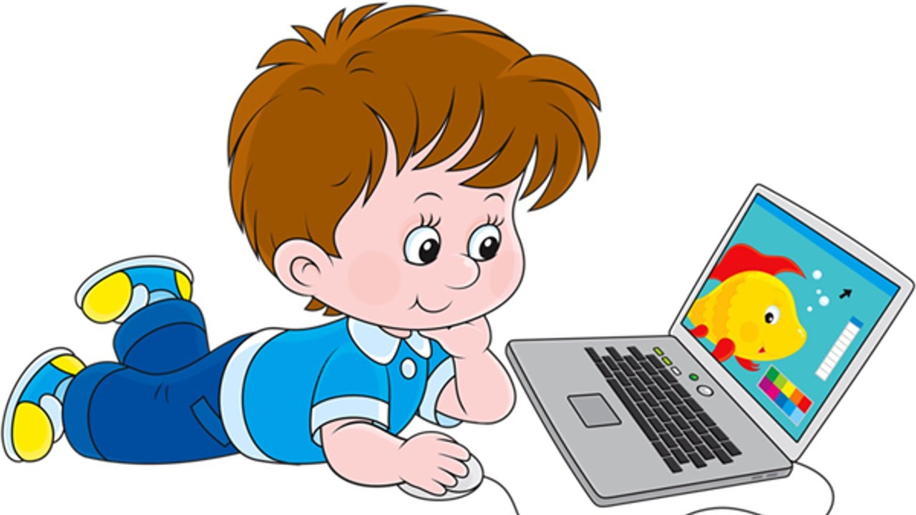

Консультация для родителей:
«Дошкольник и компьютер»

Подготовила воспитатель: Пунтус Л.В.

2021 год

Наверное, большинство родителей сталкиваются сейчас с тем компьютерным бумом, которому подвержены почти все дети. Сегодня притягательность компьютера не сравнить ни с телевизором, ни с любым другим занятием. Магия компьютерных игр охватила сейчас почти все юное поколение во всем мире. Родителей чаще всего беспокоит влияние компьютера на зрение и вред излучений, а также возможность получить в лице собственного ребенка будущего компьютерного фаната, погруженного в искусственный виртуальный мир, уводящий его от реальной жизни.
Многие родители, купив своему ребенку компьютер, вздыхают облегченно, т.к. этим в какой-то степени решаются проблемы свободного времени ребенка, его обучения (по обучающим программам) или развития (по развивающим программам), а также получения им заряда положительных эмоций от любимой игры и т.п.
Маленький ребенок – очень чувствительный организм, все физиологические системы которого, в том числе и необходимые для успешного взаимодействия с компьютером, развиваются в дошкольном и младшем школьном возрасте. Неограниченные занятия на компьютере на фоне постоянно увеличивающейся информационной нагрузки могут ускорить неблагоприятные изменения в самочувствии ребенка, повлиять на его психику. Советуем обратить внимание родителей на следующие моменты.
- Покупайте для вашего ребенка компьютер и дисплей хорошего качества, не экономьте на здоровье детей.
- Расположите компьютер на столе в углу комнаты, задней частью к стене, в хорошо освещенном месте, но так, чтобы на экране не было бликов.
- Правильно организуйте рабочее место ребенка. Подберите мебель, соответствующую его росту.
Для детей ростом 115 – 130 см рекомендуемая высота стола – 54 см, высота сидения стула (обязательно с твердой спинкой) – 32 см. Расстояние между ребенком и дисплеем не менее 50 – 70 см (чем дальше, тем лучше). Поза ребенка – прямая или слегка наклоненная вперед, с небольшим наклоном головы, посадка устойчивая. Пространство между корпусом тела и краем стола – не менее 5 см.
- Делайте ежедневную влажную уборку в помещении, где используется компьютер. Проветривайте чаще комнату; для увеличения влажности воздуха установите аквариум или другие емкости с водой.
- Протирайте экран чистой тряпочкой или специальной салфеткой до и после работы на компьютере.
- Рядом с компьютером поставьте кактусы: эти растения поглощают его вредные излучения.
- Помните: без ущерба для здоровья дошкольники могут работать за компьютером не более 15 минут, а дети близоруких родителей и дети с отклонениями в состоянии здоровья – только 10 минут в день, причем 3 раза в неделю, через день.
- После каждого занятия проводите с ребенком упражнения для глаз и общеукрепляющие упражнения.
- Особенно тщательно отбирайте для детей компьютерные программы: они должны соответствовать возрасту ребенка как по содержанию, так и по качеству оформления.
На экране дисплея оживают любые фантазии ребенка, герои книг и сказок. Но также оживают и предметы окружающего мира, цифры и буквы. Попадая в компьютерную игру, они создают особый мир, похожий на реальный, но и отличающийся от него.
Компьютерные игры составлены так, чтобы ребенок мог представить себе не единичное понятие или конкретную ситуацию, но получил обобщенное представление обо всех похожих ситуациях или предметах. Таким образом, у детей развиваются такие важнейшие операции мышления как обобщение и классификация, которые при стандартном обучении начинают формироваться с 6-7 лет.
Одна из важнейших функций компьютерных игр – обучающая.
Поговорим об этом подробнее и посмотрим, что же нового может дать компьютер по сравнению с живым учителем. В этих играх ребенок начинает очень рано понимать, что предметы на экране - это не реальные вещи, но только знаки этих реальных вещей. В различных играх эти знаки или символы реальных предметов усложняются, становятся все более и более обобщенными и все меньше походят на окружающие реальные предметы.
Почти все родители знают, как трудно бывает усадить малыша за занятия. На компьютере ребенок занимается с удовольствием, и никогда не будет возражать против предложения позаниматься на компьютере. Это связано с тем, что компьютер сам по себе привлекателен для детей как любая новая игрушка.
Итак, компьютер развивает множество интеллектуальных навыков. Но есть одно "но".
Нельзя забывать о золотой середине, о норме. Всякое лекарство может стать ядом, если принято в не разумных дозах.
Нужно понять, что компьютер - это не волшебная палочка, которая за один час игры сделают ребенка сразу умным и развитым. Как и любые занятия, компьютерные игры требуют времени, правильного применения, терпения и заботы со стороны взрослых.
Существуют определенные ограничения по времени.
Так детям 3-4 лет не рекомендуется сидеть перед экраном больше 20 минут, а ребятам 6-7 лет можно увеличить время ежедневной игры до получаса. К сожалению, сейчас нередко встречаются дети, которые перешли грань разумного в общении с компьютером.

Чрезмерное общение с компьютером может не только привести к ухудшению зрения ребенка, но и отрицательно сказаться на его психическом здоровье.
При всем преимуществе компьютерных игр они все же воздают иллюзию общения и не приводят к формированию навыков настоящего общения. Особенно это опасно для застенчивых детей. Реальное общение доставляет им психоэмоциональное напряжение, ставит их в состояние стресса, и тогда на смену ему приходит псевдообщение.
Компьютер дает возможность перенестись в другой мир, который можно увидеть, с которым можно поиграть.
В тоже время ребенок все больше отвергает реальный мир, где ему грозят негативные оценки и необходимость что-то менять в себе. Такой уход в искусственную реальность может сформировать у ребенка подобие психологической зависимости от компьютера.
В развитии навыков реального общения компьютерные навыки могут играть только вспомогательную роль.

Как определить момент наступления утомления у детей при работе на компьютере?
Уровень эмоциональной восприимчивости и степень сопереживания у детей при работе на компьютере могут быть различны как по причине приобретения определенных комплексов поведения под влиянием воспитания, так и в силу индивидуальных различий по состоянию здоровья, особенностям их нервной системы и других психофизиологических показателей. В связи с этим у разных детей и сроки наступления утомления могут быть различными: у одного - через полчаса, у другого - через 10 минут, а третий может вообще отказаться от работы в самом начале занятия на компьютере. Кроме того, следует также учитывать самочувствие ребенка в данный момент. Особое внимание необходимо обращать и на особенности личности ребенка: медленного или быстрого он темперамента, впечатлительный или заторможенный, самоуверенный или встревоженный, неуверенный в себе.
Детей от 6-ти до 9-ти лет уже можно обучать работать с информацией. Для начала это лучше делать в игровой форме. Научите ребенка самостоятельно открывать папки и файлы. Объясните ребенку, что с помощью компьютера можно не только играть, но и узнавать много интересных вещей. Сейчас существует огромное количество детских сайтов, где ребенок может играть в развивающие игры и параллельно познавать всемирную паутину. Постепенно научите пользоваться поисковыми системами. Ведь с их помощью малыш, сможет узнавать интересную для себя информацию. А также развивать логическое мышление. Ведь «поисковик» не дает ответов на вопросы, он находит общие слова.
В таком возрасте не стоит оставлять его самого за компьютером, так как он еще не понимает многих вещей.
Не стоит забывать о контроле. Если Вы к такому возрасту научили ребенка контролировать свое время проведения за «чудо машиной» - это замечательно. Но не все дети способны сами себя контролировать. В таком случае можно использовать специальные программы, которые будут напоминать ребенку о времени и при необходимости выключать компьютер.
Не стоит опасаться пагубного влияния компьютера, при правильном подходе, он будет приносить только пользу. При чем очень часто – неоценимую. Навыки владения «чудо машиной» обязательно пригодятся ребенку в будущем. А для того, чтобы «комп» стал верным другом, родителям также необходимо повышать свой навык владения им, чтобы понимать, чем увлечены дети. Поэтому станет он верным другом или врагом, зависит только от нас.

Используемая литература:

- Гордеева А. В. Увлеченность компьютерными играми: психологический аспект.
- Карпеева Т. Игра…взгляд с двух сторон
- Карпуничева О. Дети и компьютер
- Ковальская О. И. Компьютер и здоровье школьника

